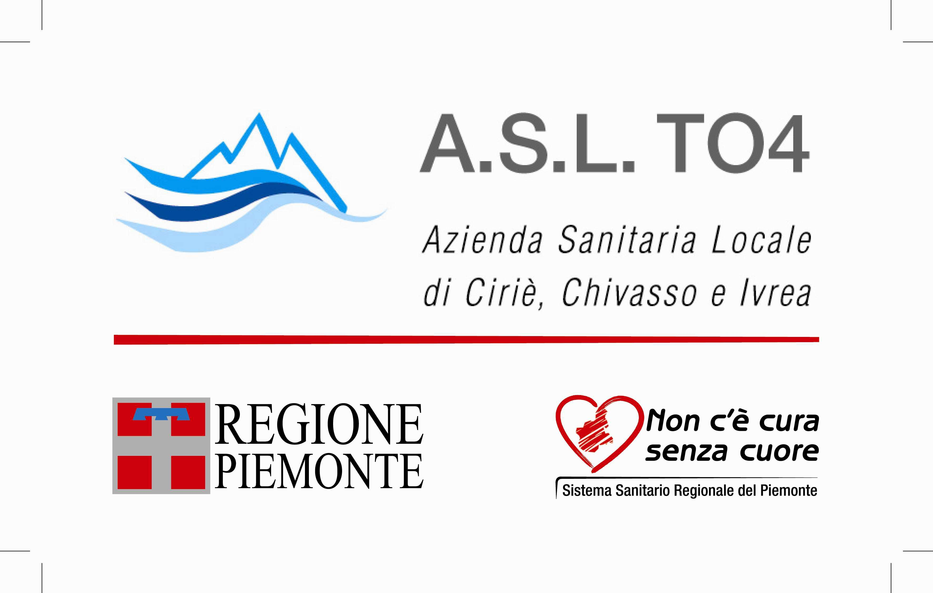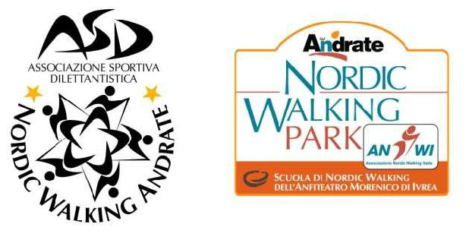
Comune di Andrate
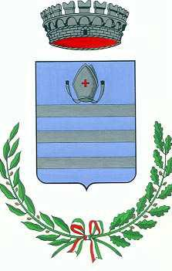

IL CAMPUS DEL CAMMINO®

PER LA PREVENZIONE E LA TERAPIA

DELLE PATOLOGIE SENSIBILI ALL’ESERCIZIO FISICO

Progetto “Camminare sui Sentieri del Benessere”

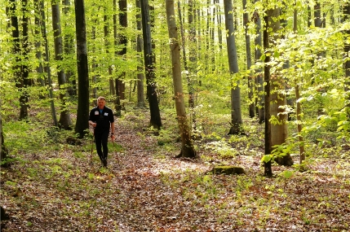

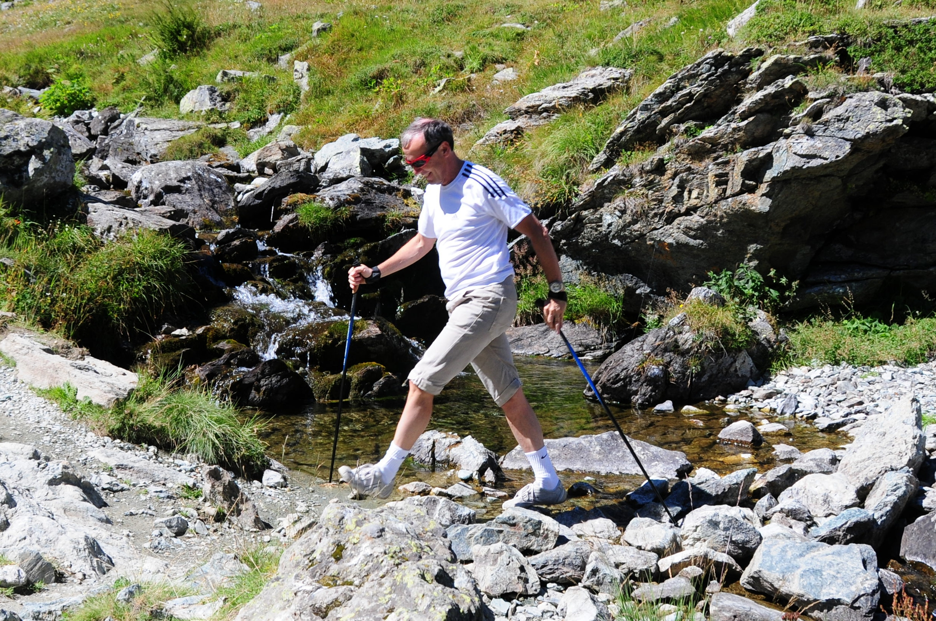

“ Ero uscito solo per fare una passeggiata ma alla fine decisi di restare fuori fino al tramonto, perché mi resi conto che l'andare fuori era, in verità , un andare dentro. In ogni passeggiata nella natura l'uomo riceve sempre molto di più di ciò che cerca.”

John Muir, ingegnere, naturalista e scrittore scozzese che dedicò la sua vita alla difesa e conservazione della natura.

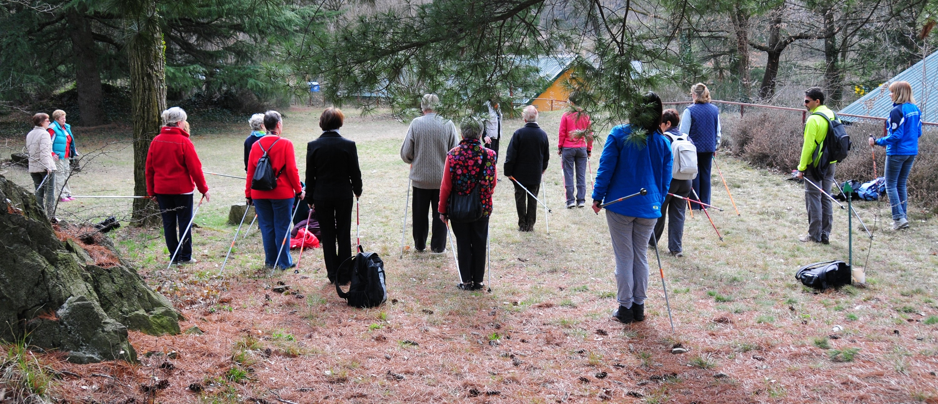

A cura di:

Claudio Baldi,

Direttore della Scuola di Nordic Walking

dell’Anfiteatro Morenico di Ivrea
Maurizio Gottin
Responsabile S.S.D. Medicina Sportiva ASL TO4

PREMESSA

1. Le comodità delle modernità : il prezzo da pagare

Gran parte della nostra esistenza è accompagnata dall’utilizzo dei dispositivi che la scienza e la tecnologia ci mettono a disposizione. Dal lavoro al tempo libero fino all’ambiente familiare: in ogni momento usufruiamo di “strumenti” concepiti per risparmiare tempo e fatica, ridurre teoricamente i costi ed aumentare i profitti. Sulla’latro piatto della bilancia, però, bisogna porre ritmi lavorativi ed impegni che lasciano ben poco spazio ad interessi, passioni, altre espressioni di noi stessi. A ben guardare, eccezion fatta per i progressi in alcuni campi - in particolare in quello medico - non sempre un sistema economico e sociale come quello in essere assicura un miglioramento della qualità della vita per la popolazione. Anzi, come purtroppo provato dalla cosiddetta “globalizzazione” dei tempi recenti, nonché dalla crisi attuale, troppo spesso accade il contrario. Tralasciando altre valutazioni di tipo politico e limitando il ragionamento al nostro corpo, se ci soffermiamo a pensare alle modifiche del suo utilizzo intercorse a noi e alle giovani generazioni negli ultimi decenni, risulta subito evidente che il fisico si usa sempre meno di quanto facessero i nostri genitori e i nostri nonni. Aumenta la durata media della vita e contemporaneamente siamo ultra-sedentari rispetto ai nostri avi: le comodità delle modernità hanno un risvolto della medaglia, implicano un prezzo da pagare. E’ un prezzo affatto virtuale: l’aumento di diabete, ipertensione arteriosa, obesità e disturbi dell’alimentazione in maniera esponenziale nella popolazione nell’ultimo ventennio ha comportato dei costi davvero ingenti per il nostro Servizio Sanitario Nazionale. Secondo i dati ufficiali, il costo di queste patologie croniche, ormai diffuse a livello epidemico, in termini di sofferenze umane, aggravio sociale e bilancio pubblico, è di dimensioni gigantesche. Troppi di noi si accorgono dei limiti e delle esigenze del nostro corpo solo ben oltre gli avvisi dei “campanelli d’allarme”: lo usiamo continuamente senza occuparci molto della “manutenzione” e purtroppo talvolta si corre ai ripari tardivamente. E, leggendo le statistiche è triste constatare come obesità, diabete e ipertensione sono oggi comuni anche in bambini e ragazzi. Prevenire si può, anche se un’efficace azione preventiva dovrebbe partire in età scolare: prevenzione fa rima con educazione ma, con un sistema scolastico di primo grado ultimo in Europa per numero di ore di educazione motoria, meglio non farsi soverchie illusioni di sostanziali cambiamenti partendo dai più giovani, con una sana formazione sport iva di base e corretti regimi alimentari. Il nostro è un Paese senza cultura sportiva proprio per questo, tralasciando gli aspetti agonistici che peraltro sono sovente positivi e ricchi di atleti al di sopra delle aspettative. In forza di queste considerazioni non è certo un caso se le raccomandazioni mediche di base alla popolazione in età matura recano praticamente sempre inviti al movimento, a camminare, a praticare sport aerobici. Il nostro vuole essere un contributo in tal senso, offrendo un’opportunità strutturata, continua ed economica per chi vuole e deve muoversi, mirata in particolare alle persone afflitte da patologie esercizio sensibili, in quella bellissima e sempre nuova palestra all’aperto rappresentata dall’ambiente.

2. Le patologie sensibili all’esercizio fisico

La letteratura scientifica ha identificato una serie di patologie che possiamo definire “esercizio sensibili”, cioè che possono trarre giovamento da una regolare pratica di attività fisica:
- l’ ipertensione arteriosa essenziale;
- il sovrappeso e l’obesità;

- le dislipidemie e la sindrome metabolica;

- il diabete mellito di tipo 1 e 2;

- le patologie cardiocircolatorie croniche non in fase di scompenso;
- le broncopneumopatie croniche ostruttive (BPCO);
- la depressione e i disturbi dell’umore;
- alcuni tipi di tumore;
- alcune patologie dell’apparato locomotore con limitazioni dei movimenti;
- alcune patologie neurologiche (morbo di Parkinson, sclerosi multipla).

3. L’esercizio fisico come prevenzione

E’ dimostrato da un’abbondante serie di pubblicazioni della letteratura scientifica che esiste una stretta relazione tra le malattie cardiovascolari e quelle dismetaboliche e l’attività fisica. Un esercizio fisico moderato ma costante garantisce una maggior longevità strutturale e funzionale, con un vero e proprio effetto anti-invecchiamento. In pratica l’esercizio fisico produce effetti preventivi e terapeutici: va quindi considerato alla stregua di un farmaco che -somministrato con tempi e modalità opportune- contribuisce a prevenire le malattie croniche da inattività, con considerevoli vantaggi sia per gli individui e sia per il Servizio Sanitario Nazionale, abbattendo i costi derivanti dalle ospedalizzazioni e dall’uso dei farmaci. Se alla costante pratica dell’esercizio fisico venisse associata una corretta alimentazione si potrebbero poi, sempre secondo i dati della letteratura medica, evitare il 70% dei casi di cancro al colon, il 70% dei casi di ictus cerebrale, l’80% dei casi di infarto del miocardio e il 90% dei casi dei casi di diabete di tipo 2. Questo perché un’attività fisica costante abbassa il grasso corporeo, consente un buon controllo della glicemia, innalza la sensibilità all’insulina, aumenta il colesterolo HDL e riduce colesterolo totale, LDL e trigliceridi, nonché la pressione arteriosa. Possiamo suddividere gli esercizi fisici in tre tipi gruppi a seconda dell’effetto generale che hanno sul nostro corpo:

o esercizi aerobici, che aumentano la resistenza cardiovascolare (camminata, escursionismo, nordic walking, ciclismo, corsa ad andatura moderata, nuoto);

- esercizi anaerobici, che migliorano la forza muscolare a breve termine(salti, corsa veloce, sport di velocità o intensivi o esplosivi come il sollevamento pesi);

- esercizi di flessibilità , incentrati sul miglioramento del range di movimento di muscoli ed articolazioni (stretching).

4. L’esercizio aerobico

Gli esercizi aerobici o di endurance stimolano il consumo di ossigeno da parte dei muscoli del corpo e sono eseguiti a livelli di intensità moderata per periodi di tempo medio-lunghi. L’intensità a cui vengono svolti a scopo salutistico varia dal 50 all’80% della massima frequenza cardiaca.

Numerosi sono gli effetti benefici che si conseguono praticando attività areobiche, principalmente ma non esclusivamente sul sistema cardiovascolare:

- il muscolo cardiaco viene rafforzato e ingrandito, migliorando l’efficienza del battito e riducendo la frequenza cardiaca a riposo;

o aumenta il numero totale dei globuli rossi nell’organismo, per facilitare il trasporto di ossigeno con il sangue;
o si rafforzano i muscoli coinvolti nella respirazione, per facilitare il ricambio di aria nei polmoni;

o grazie all’incremento della rete di capillari nei muscoli, il sangue rilascia più facilmente l’ossig eno ai tessuti contrattili;
o migliora la circolazione generale con effetto positivo sul controllo della pressione arteriosa;

- migliora il controllo del peso: in particolare quando l’esercizio aerobico viene associato ad un regime alimentare corretto si può ottenere un certo calo ponderale, condizione favorevole per le numerose malattie che risentono negativamente del peso in eccesso come cardiopatie, ipertensione arteriosa, diabete, patologie ortopediche e alcune forme di cancro. Inoltre un esercizio aerobico a carico naturale come la camminata può ridurre il rischio di osteoporosi e le sue complicazioni;

- si rafforza il sistema immunitario, rendendo le persone che si muovono regolarmente meno sensibili a malattie virali come raffreddori e influenze;

- migliora il benessere psichico, poiché il regolare esercizio aerobico aumenta il rilascio dei nostri antidolorifici naturali, le endorfine, che contribuiscono a mitigare stress, depressione e ansia.

5. Il nordic walking

- E’ semplice da apprendere, consistendo essenzialmente nel camminare, secondo una ben definita tecnica, con dei bastoni creati per questo sport;

- è più efficace della semplice camminata, comportando un maggior consumo energetico (fino al 46% in più) con una minor sensazione di fatica;

- può essere praticato da chiunque, indipendentemente da età, sesso e preparazione fisica, in tutte le stagioni ed ovunque, dai sentieri nei boschi ai parchi, dalle spiagge agli itinerari alpini, dalla collina alla città, anche se esplica i migliori effetti psicofisici a diretto contatto con la natura, secondo tre livelli - benessere, fitness e sport- dove ognuno trova l’intensità e gli esercizi adatti alla propria condizione fisica;

- è poco costoso, richiedendo solo un paio di bastoni specifici e delle calzature adatte all'escursionismo (con suola antrisdrucciolo) e ha un impatto ambientale nullo, contribuendo al mantenimento dei sentieri;

- praticandolo si utilizza circa il 90% della muscolatura del corpo (oltre 600 muscoli), senza sollecitare in modo eccessivo le articolazioni, con tutti i benefici che un allenamento così completo comporta. In particolare l’appoggio del bastone sul terreno permette una notevole riduzione del carico sulle articolazioni degli arti inferiori e richiede l’intervento anche della muscolatura degli arti superiori;

- è adatto, come dimostrato da diversi studi scientifici, a chiunque abbia disturbi alla colonna vertebrale, alle articolazioni dell'anca, alle ginocchia o alle caviglie ed è utile nel trattamento dell'instabilità del bacino, del colpo di frusta, dei problemi cronici alla schiena; inoltre reca giovamento a pazienti diabetici, cardiopatici e a persone in sovrappeso o con affezioni ostruttive polmonari croniche. Un regolare programma di esercizi nordic walking contribuisce ad aumentare l'indipendenza funzionale percepita e la qualità della vita negli individui affetti dal morbo di Parkinson.

In sintesi il nordic walking è un modo divertente e piacevole per migliorare la propria qualità di vita mediante questa facile, naturale, efficace e sicura forma di attività fisica. E' un allenamento totale del corpo con cui viene allenata la potenza aerobica e in cui i movimenti delle braccia, delle gambe e del corpo seguono il ritmo naturale dell'andatura come nella camminata normale. Rispetto alla camminata normale viene coinvolta attivamente anche la parte superiore del corpo, con un maggior intervento della colonna vertebrale. Una volta appoggiato il bastone sul terreno, i muscoli delle braccia, dell'area delle spalle e del tronco vengono stimolati attivamente facendo uso della speciale impugnatura dei bastoni. Dopo il movimento di spinta si ottiene un rilassamento dei succitati muscoli. Gli effetti fisiologici immediati del NW rispetto ad una camminata senza bastoni alla medesima velocità sono così declinabili:

- allena sia il sistema cardiocircolatorio sia la maggior parte della muscolatura del corpo;

- aumenta il consumo energetico (+ 20/45% secondo velocità e tecnica di camminata) per il coinvolgimento di una maggior massa muscolare anche nella parte superiore del corpo. La velocità d’esecuzione conta relativamente, poiché se il ritmo è molto sostenuto c'è minor tempo per una spinta efficace con i bastoni e quindi l’intervento della parte superiore del corpo risulta diminuito;

- aumenta la frequenza cardiaca di 5-17 battiti/minuto;

- incrementa l'ossigenazione;

- tonifica e rafforza la muscolatura di tutto il corpo;

- risolve le tensioni muscolari e riduce i dolori a livello delle spalle e della nuca;

- migliora la flessibilità e la mobilità delle articolazioni;

- migliora la coordinazione e la postura;

- migliora il metabolismo dei dischi intervertebrali, favorendo prevenzione e cura dei problemi alla schiena;

- aiuta a tenere sotto controllo il peso e migliora il metabolismo di colesterolo e trigliceridi;

- rinforza il sistema immunitario;

- aiuta a combattere stress e depressione.

Un recente studio di un istituto universitario tedesco ha dimostrato che gli sport con benefici effetti sul benessere psico-fisico sono quelli di resistenza, poiché migliorano il sistema cardiocircolatorio e la respirazione. Lo studio ha confrontato 4 sport di resistenza quali ciclismo, nuoto, corsa e nordic walking.

Il ciclismo oltre alle capacità tecnico e di equilibrio richieste, ha il limite di sviluppare con grande prevalenza solo la parte inferiore del corpo.

La corsa sollecita particolarmente le articolazioni degli arti inferiori perché all'impatto con il terreno carichiamo il ginocchio con un peso pari ad almeno 3 volte il nostro peso corporeo; essa non è quindi consigliabile alle persone in soprappeso o con problemi articolari.

Il nuoto allena tutta la nostra muscolatura e la tonifica, ma non sollecita l’apparato scheletrico con il carico naturale rappresentato dal peso del corpo.

Il nordic walking, con un ridotto carico sulle articolazioni degli arti inferiori, grazie all'uso dei bastoni allena tutta la parte superiore del corpo ed è caratterizzato da una probabilità di infortuni veramente bassa. Il consumo calorico è abbastanza elevato, può arrivare fino a 350-450 Kal/ora. Praticandolo si utilizza oltre il 90% della nostra muscolatura, vale a dire oltre 600 muscoli. Si può fare a tutte le età, ovunque.

Circa 15 milioni di italiani accusano dolori alla schiena, generalmente causati dallo stili di vita sedentari. Muoverci poco o male e passare ore seduti davanti al computer o alla TV conducono molte persone a posture dannose che a lungo andare provocano danni al nostro fisico, particolarmente gravi in associazione a stress o a pessime abitudini alimentari.

Secondo uno studio dell’università tedesca di Witten Herdecke, ogni giorno la nostra colonna vertebrale deve sopportare un peso non indifferente. Su di essa gravano dai 90 kg (posizione seduta) ai 100 kg (posizione eretta) fino ai 220 kg durante piegamenti. Questo sforzo si scarica soprattutto sui dischi intervertebrali, in particolar quelli del collo e della parte lombare. Il prof. Groenemeyer, autore dello studio, consiglia -allo scopo di prevenire o attenuare il mal di schiena-il potenziamento della muscolatura delle spalle e glutei e dei muscoli dorsali ed addominali, praticando nuoto, bicicletta, sci di fondo e nordic walking. E’ proprio il nordic walking, secondo la ricerca, lo sport migliore poiché allena sia la muscolatura delle gambe e sia quella della parte superiore del corpo.

6. La Scuola di Nordic Walking dell’Anfiteatro Morenico di Ivrea (www.viviandrate.it)

Ad Andrate, caratteristico paesino montano sulla Serra di Ivrea da cui si ammira un panorama ineguagliabile, è nata nel 2006 la prima scuola italiana di Nordic Walking, denominata Scuola di Nordic Walking dell'Anfiteatro Morenico di Ivrea. Altre realtà si sono successivamente formate ed oggi operano oltre 20 scuole sul territorio italiano. La Scuola di Andrate nel maggio del 2008 è stata nominata “Scuola dell’anno” dall’INWA (International Nordic Walking Association - Helsinki).

La Scuola è emanata dalla Associazione Sportiva Dilettantistica Nordic Walking Andrate che conta attualmente su circa 700 persone associate nel corso degli anni e su 6 istruttori Istruttori certificati secondo la tecnica classica finlandese in possesso del patentino internazionale INWA ed iscritti all'Albo Istruttori Nazionale dell'ANWI (Associazione Nordic Walking Italia). Dal 2011 l’Associazione ha aperto la sezione ciclo escursionistica e la sezione Metodo Feldenkrais.

Dal 2007 ad oggi la Scuola ha contato oltre 1000 persone iscritte ai corsi e alle escursioni estive ed invernali (anche con le ciaspole), proposti sia nell’incantevole cornice dell’Andrate Nordic Walking Park e sia in altre località piemontesi quali Carmagnola, Chieri e Torino, nonché in numerose vallate alpine piemontesi e valdostane. Inoltre, in collaborazione con vari Centri di Diabetologia e varie Associazioni, sono stati organizzati corsi per pazienti diabetici a Torino (dicembre 2007, con Ospedale Maria Vittoria ed ottobre 2008, con Ospedale Molinette), Alessandria (settembre 2008, con Ospedale di Alessandria ed Associazione Diabetici) ed Asti (settembre 2008, con Ospedale di Asti ed Associazione SOS Diabete). Nel 2009 e nel 2010 sono stati organizzate corsi e dimostrazioni a Torino nell’ambito del Progetto Diana 5 dell’Istituto Nazionale dei tumori (Studio di Prevenzione delle Recidive del Tumore al Seno attraverso l’Alimentazione e lo Stile di Vita). Nel 2011 l’ASL TO4 ha dato vita con l’ASD Nordic Walking Andrate al progetto “Camminare sui Sentieri del benessere con il Nordic Walking”, coinvolgendo nella promozione e diffusione di quest’attività sportiva 55 persone nei siti di Cascinette d’Ivrea e di Chivasso. Nel 2012 l’ASD NW Andrate ha iniziato una collaborazione con la sezione di Ivrea dell’Associazione Italiana Sclerosi Multipla (AISM).

L’IDEA DEL CAMPUS DEL CAMMINO

7. Analisi dei bisogni: il sito e l’organizzazione dell’attività

Le sorveglianze, in particolare PASSI, indicano come il problema della sedentarietà sia presente in misura rilevante anche sul territorio dell’ASL TO4. I dati della struttura di epidemiologia mostrano che anche sul nostro territorio l’inattività fisica prevale nelle fasce di popolazione più anziana e disagiata. Nell’ambito aziendale, il territorio eporediese è caratterizzato da una maggior presenza di anziani e da una maggior dispersione dei centri abitati, con difficoltà di spostamenti. La scelta del sito dove realizzare l’attività pratica oggetto del Campus è quindi di fondamentale importanza: è preferibile un’area verde a Ivrea o nelle vicinanze, facilmente raggiungibile, sicura, dotata di parcheggio, acqua potabile e di servizi igienici, parzialmente ombreggiata, vicina ad altre aree percorse da sentieri già organizzati e segnalati per eventuali escursioni un po’ più impegnative. Tutto ciò anche in base a nostre precedenti esperienze ed al confronto con la comunità locale, in particolare: associazioni di cittadini rappresentate sul territorio eporediese (ASD Nordic Walking Andrate, Associazione Donna Oggi Domani, Associazione Italiana Sclerosi Multipla), persone che hanno usufruito di precedenti iniziative basate sul nordic walking e che ci hanno fornito osservazioni e suggerimenti, nuove realtà interessate ad inviare potenziali fruitori del progetto come la SC Recupero e Rieducazione Funzionale ed il Corso di Laurea Infermieristica dell’Università degli studi di Torino

– Canale di Ivrea. Incontri con frequentatori di precedenti iniziative hanno fatto propendere per un orario nel primo pomeriggio, poiché per la popolazione anziana tale orario interferisce meno con gli altri impegni quotidiani. La frequenza e la durata ideali, tenendo conto delle teorie sugli stadi del cambiamento e della disponibilità delle risorse, sono state così individuate: una sessione settimanale di circa 2 ore, da ripetersi ogni settimana (clima permettendo) per due anni. Avendo come baricentro la città di Ivrea, in accordo con il Comune e su suggerimento di associazioni locali di cittadini, la scelta del sito è caduta sul Parco pubblico della Polveriera (Via Lago San Michele, 15). Area boschiva e prativa, fu utilizzata dall’esercito italiano fino alla seconda guerra mondiale come deposito di munizioni. Passata al Comune di Ivrea, venne prima destinata a centro estivo per i bambini e successivamente a parco e poi (1997) a sede del Laboratorio Territoriale di Educazione Ambientale. Il Parco si estende su 16.000 mq e vanta oltre 300 alberi suddivisi in 21 specie (farnie, roverelle, robinie, ailanto, abeti bianchi e rossi, pini strobi, cedri e cipressi dell’Himalaya) e per la sua conformazione con percorsi pianeggianti, brevi salitine e agevoli discese intercalate da radure rappresenta una vera e propria palestra naturale per il nordic walking e l’escursionismo, racchiudendo in una superficie limitata una varietà di percorsi che esaltano l’aspetto didattico del sito. Inoltre la Polveriera è collocata sulle rive del lago S. Michele, in un’area delimitata dalle colline che circondano i cinque laghi di origine glaciale: da essa quindi si raggiungono facilmente gli altri laghi, in un territorio percorso da sentieri già organizzati e segnalati per eventuali escursioni un po’ più impegnative. Vicine poi sono gran parte delle “Passeggiate senza barriere” dell’Anfiteatro Morenico di Ivrea realizzate per le persone con difficoltà motorie al fine di potersi permettere delle passeggiate in ambiente naturale. Infine la Polveriera è dotata di locali attrezzati -utilizzati dal Laboratorio Territoriale- che in alcune occasioni potrebbero eventualmente ospitare incontri di formazione o dibattiti relativi al Campus del Cammino.
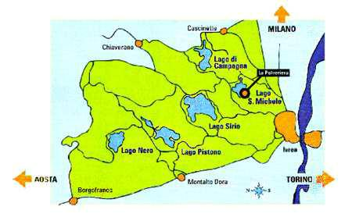
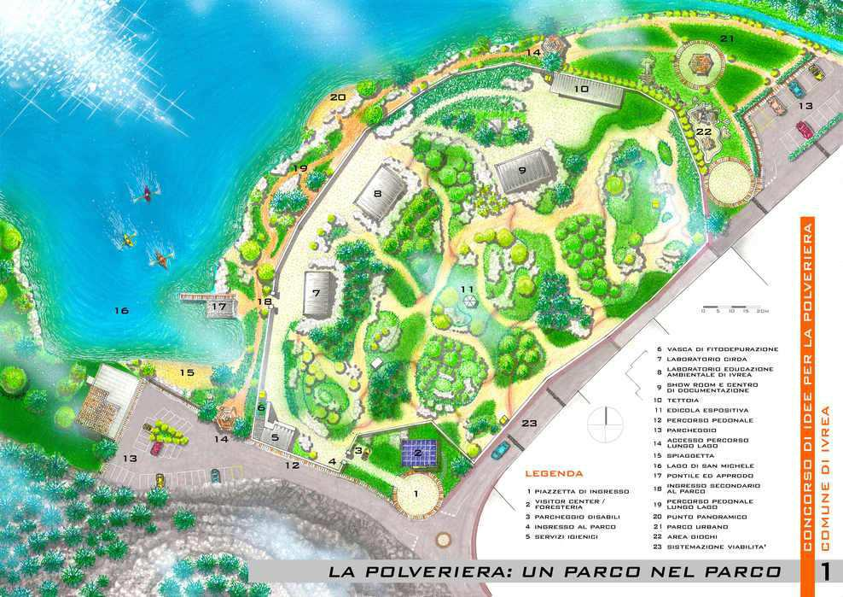

8. Gli obiettivi generali

Camminare, questo semplice gesto che tutti compiamo quotidianamente nelle necessità e nelle incombenze della nostra vita, può essere trasformato con pochi accorgimenti in un’attività fisica più intensa, utile a mantenerci in forma e a migliorare la nostra postura. Praticare il nordic walking esalta i benefici della camminata. La camminata nordica è già stata utilizzata nel 2011 per un progetto di promozione dell’attività fisica della SSD Medicina Sportiva dell’ASL TO4, nell’ambito di un Progetto finanziato dal CCM (Centro Controllo Malattie del Ministero della salute) che ha coinvolto varie Regioni. La collaborazione con l’ASD Nordic Walking Andrate, altri servizi dell’ASL e associazioni locali ha contribuito al successo dell’iniziativa, presentata e giudicata favorevolmente in convegni nazionali e internazionali. L’esperienza accumulata, i suggerimenti dei frequentatori e gli strumenti di lavoro appositamente realizzati (modulistica, opuscoli informativi, sistema di raccolta dei dati) consentono di proporre uno sviluppo della passata iniziativa, rivolto in particolare a gruppi di persone affette da patologie esercizio-sensibili e con particolare riguardo all’aspetto della comunicazione e della sensibilizzazione di soggetti con potere di influenzare le scelte di tale popolazione (Comuni, Associazioni di categoria, Servizi Asl, Medici di medicina generale). Partendo da questo assunto si vuole creare una possibilità strutturata, offerta gratuitamente, sostenibile e continua lungo tutto l’anno per camminare e praticare il nordic walking, prioritariamente rivolta a chi ne ha più bisogno, vale a dire dedicata alle persone afflitte da patologie esercizio sensibili dell’intera aerea territoriale dell’ASL TO4. Le attività e le iniziative realizzate nel Campus del Cammino saranno comunque aperte a tutti coloro che intendono parteciparvi. Gli istruttori stimoleranno gli utenti a porsi l’obiettivo primario di praticare un’attività fisica regolare, progredendo con gradualità e moderazione cominciando ad esempio ad adottare alcuni comportamenti che incrementano il tempo dedicato al cammino quali: utilizzare meno l’automobile e parcheggiare non troppo vicino alla meta, scendere dall’autobus una fermata prima di quella solita, usare le scale almeno per scendere, andare personalmente a portare la spazzatura nelle isole ecologiche o ad accompagnare il cane a spasso e così via. Una sorta di counseling breve concordato e condiviso con gli istruttori. In seguito gli utenti saranno motivati a raggiungere i 10.000 passi al giorno, quale soglia scientificamente riconosciuta essere garanzia di salute e benessere: considerando che si stima che nella routine di una giornata lavorativa si eseguano circa 5.000 passi, l’obiettivo consisterà nel compierne almeno altri 5.000, camminando.

9. I soggetti coinvolti

Equipe sportiva

E’ in primo piano nel progetto, poiché costituisce l’interfaccia professionale tra la struttura di medicina sportiva dell’ASL TO4 ed i destinatari finali, agendo in entrambi i sensi: eroga l’intervento previsto dal progetto e raccoglie in tempo reale le osservazioni dei partecipanti. Tutti gli Istruttori certificati della Scuola di Nordic Walking dell’Anfiteatro Morenico di Ivrea sono iscritti all’Albo Nazionale ANWI (Associazione Nordic Walking Italia): Vi è inoltre il supporto di un Terapista Occupazionale inserito nell’organico della Scuola.

Gli Istruttori certificati si occupano dell’insegnamento del Nordic Walking con una particolare attenzione alla postura, nonché all’adozione delle corrette tecniche di riscaldamento e di stretching.

Il Terapista Occupazionale o Ergoterapista opera nell'ambito della prevenzione, cura e riabilitazione dei soggetti affetti da malattie e disordini fisici, psichici sia con disabilità temporanee sia permanenti, utilizzando attività espressive, manuali - rappresentative, ludiche, della vita quotidiana.

Si intendono in questo modo recepire alcune indicazioni del progetto europeo Sports Club for Health, che prevede l’impegno delle società sportive in attività di promozione della salute, a fianco di quelle prettamente sportive ed agonistiche.

Equipe medica

Supervisione medica e coordinamento attività a cura del Servizio Medicina Sportiva ASL TO4.

Operatori del Servizio Alcologia per l’inserimento di pazienti in fase di trattamento e riabilitazione sociale, con rapporto di partnership, secondo accordo da definire tra l’ASLTO 4 e l’ASD Nordic Walking Andrate. Operatori della Struttura di Recupero e Rieducazione Funzionale dell’ASL TO4 per acquisizione delle conoscenze e delle capacità di base del nordic walking, allo scopo dell’eventuale invio di pazienti.
Sulla base delle indicazioni dei progetti CCM della Linea del Programma Azioni, a cui la SSD Medicina Sportiva dell’ASL TO4 partecipa, si intende la pratica del nordic walking come attività motoria di tipo non sportivo, a bassa intensità di sforzo iniziale, svolta in contesto non sanitario: per tale ragione non si prevede alcuna certificazione medica preliminare di idoneità; è stato tradotto il questionario PAR-Q, già validato a livello internazionale, per una valutazione preventiva di eventuali controindicazioni sanitarie.

Operatori delle Associazioni

Si intendono per Associazioni tutti quegli Enti privati senza finalità di lucro che utilizzano le proprie risorse finanziarie per scopi di pubblica utilità in materia sanitaria nel territorio dell’ASL TO4.

Tali Associazioni potranno essere coinvolte in modo diverso a seconda delle loro disponibilità di personale ed economiche, limitandosi alla promozione e diffusione dell’attività del Campus del Cammino ai loro associati oppure arrivando a fornire risorse umane e finanziare, elaborando anche specifiche iniziative rivolte ai loro soci.

Il Campus del Cammino è comunque aperto anche alla partecipazione di Associazioni che non operano direttamente in campo sanitario ma intendono contribuire a diffondere e sostenere le attività ed iniziative che vi si realizzano
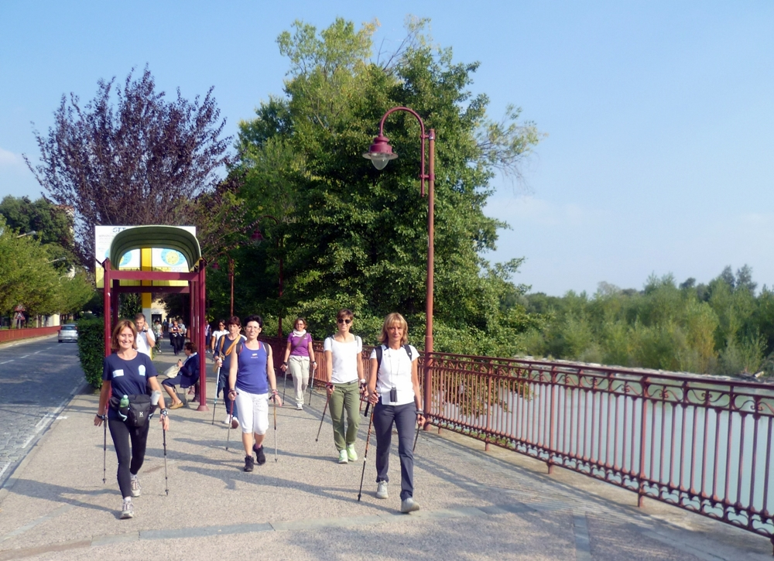

10. L’articolazione operativa del progetto

Il Campus del Cammino sarà aperto tutto l’anno una volta alla settimana, dalle ore 14 alle ore 16 o dalle 15 alle 17 (orario invernale ed estivo) di un giorno che sarà individuato d’intesa con tutti gli operatori coinvolti. Un addetto dell’ASD NW Andrate sarà sempre presente nel Campus del Cammino per l’accoglienza, al fine di illustrare l’attività che si realizza, gli obiettivi e le modalità operative. Gli istruttori si prenderanno successivamente carico dei partecipanti, compilando una scheda di attività personale ed inserendo il soggetto in un gruppo omogeneo di attività. Le procedure adottate per accogliere le persone, condurre le sessioni di attività e raccogliere i relativi dati sono sintetizzate in una flowchart allegata al documento (all. 1).

Sinteticamente la programmazione delle attività potrebbe essere così articolata:

- progettazione definitiva, coinvolgendo i destinatari intermedi e finali tramite l’equipe medica e gli operatori, nonché le istituzioni locali (Direzione Generale dell’ASL; Comune di Ivrea);

- fase sperimentale e di avvio, con inaugurazione ufficiale del Campus e promozione dell’iniziativa tramite stampa locale, sito internet dell’ASL, incontri con rappresentanti della comunità;

- erogazione dell’intervento: lezioni gratuite di nordic walking da parte degli istruttori, con l’obiettivo di far completare ai partecipanti il corso base su 3 lezioni e di stimolare poi una pratica continuativa;

- implementazione del’intervento aumentando numero e tipologia dei soggetti coinvolti, grazie alla collaborazione della SC RRF dell’ASL TO4 e del Corso di Laurea Infermieristica;

- valutazione finale attraverso questionari somministrai a campione, valutazioni degli istruttori, misurazioni dell’attività fisica svolta da parte della SSD Medicina Sportiva dell’ASL TO4;

- eventuale riproposizione del progetto nella stessa o in altra sede con modalità da rivalutare.

Dal punto di vista sportivo i gruppi saranno teoricamente strutturati secondo tre moduli:

- Modulo Base: apprendimento della tecnica base da adottare su terreni prevalentemente pianeggianti nella pratica del nordic walking, con particolare riferimento alla postura. Adozione delle corrette tecniche di riscaldamento e di stretching.

- Modulo Tecnica: apprendimento delle tecniche da adottare su terreni da lievemente ondulati a scoscesi, con particolare attenzione alla sicurezza del movimento. Eventuale esecuzione del 2 km

Nordic Walking Test, con utilizzazione del cardiofrequenzimetro (facoltativo).

o Modulo Esperto: per muoversi in totale autonomia su tutti i tipi di terreno, con l’ausilio di carte topografiche, bussola, altimetro e GPS.

Tali suddivisioni sono comunque da intendersi non rigidamente: è l’attività che si deve adattare alle persone che vi partecipano e quindi a seconda delle caratteristiche dei partecipanti potranno essere creati moduli intermedi rispetto a quelli enunciati. Ad esempio, alcune persone -in considerazione di certe limitazioni del movimento- una volta appresa la tecnica nel modulo base potranno poi partecipare preferibilmente ad escursioni di durata contenute e su terreni pianeggianti. Sulla base del numero, delle caratteristiche e degli interessi dei partecipanti verranno elaborate continuamente proposte di attività differenziate, in collaborazione con l’equipe medica e con gli operatori delle Associazioni.

11. Cronoprogramma del progetto

 |  |  | gen – giu 2012 | lug – dic 2012 | gen – dic 2013 | gen – dic 2014 | 2015
Progettazione
Presentazione |  | e
promozione
Esecuzione | delle
attività
Monitoraggio |  | e
valutazione
Implementazione
Valutazione | finale | e
diffusione

12. Costi, materiale tecnico, collaborazioni

L’Associazione Sportiva Dilettantistica Nordic Walking Andrate fornirà tutto il materiale tecnico necessario (bastoncini, cardiofrequenzimetro, cartine topografiche, altimetro, bussola e rilevatore satellitare GPS) e presenzierà con un numero di istruttori adeguato alle necessità, in relazione alle risorse economiche individuate ed attivate, tenuto anche conto dell’eventuale contemporaneità nella realizzazione dei diversi moduli. Gli istruttori compileranno schede personali sintetiche per ogni partecipante, validate dal Servizio Medicina Sportiva della ASL TO4 e recanti l’attività svolta dai soggetti nel Campus del Cammino.

Le persone partecipanti saranno tenute a contribuire esclusivamente al versamento di 10 euro per anno per l’adesione all’associazione Sportiva Dilettantistica Nordic Walking Andrate, così da essere assicurati contro eventuali infortuni grazie alla polizza Carige Assicurazioni stipulata dall’ASD Nordic Walking Andrate per il tramite dell’Unione Italiana Sport per Tutti (UISP) - Comitato di Ivrea.
Le persone che parteciperanno alle iniziative del Campus saranno comunque tenute ad indossare un abbigliamento e delle calzature adatte all’attività che andranno a svolgere.

L’Associazione Sportiva Dilettantistica Nordic Walking Andrate fornirà periodicamente resoconti dell’attività svolta nell’anno, inserendoli anche nel proprio rendiconto annuale che va obbligatoriamente presentato all’Assemblea annuale dei soci. In tal modo si darà conto in modo trasparente, analitico e pubblico dell’utilizzazione delle risorse economiche rese disponibili grazie al finanziamento CCM.
Collaborazioni o manifestazioni d’interesse:

- Associazione Italiana Sclerosi Multipla – Sez. Ivrea
- Associazione Diabetici di Ivrea
- Associazione Donna Domani
- UNI3 di Ivrea
- Dipartimento Patologia Dipendenze Asl To4
- SC Recupero Rieducazione Funzionale Asl To4
- Corso di Laurea Infermieristica – Canale di Ivrea

13. Valutazione

La valutazione di processo prevede un conteggio di: numero di sessioni di attività svolta, numero di persone partecipanti, numero di presenze ad ogni sessione e totali, modalità di accesso (spontaneo o invio da associazioni o servizi). Nel secondo anno di attività (2014) è stato aperto un altro Campus a Rivarolo, con le stesse modalità di quello di Ivrea, su richiesta del Comune. Anche in questo caso sono stati usati i suddetti metodi e strumenti di valutazione di processo. Tale valutazione viene effettuata costantemente per calibrare meglio l’erogazione delle attività sulla base delle esigenze rilevate. Tra le prime criticità emerse nella fase sperimentale, ad esempio, abbiano notato una scarsa informazione all’interno di strutture e servizi dell’ASL a cui abbiamo cercato di porre rimedio con notizie sul sito internet aziendale e diffusione di stampati. E’ anche emersa la necessità di rinforzare periodicamente il messaggio tra i potenziali utilizzatori: allo scopo sono state realizzate una serie di conferenze e presentazioni locali.

Monitoraggio dell’attività
Per verificare il regolare andamento dell’attività e della partecipazione, gli istruttori della ASD Nordic Walking Andrate hanno rilevato e registrato i dati previsti su un apposito foglio Excel. Grazie a queste rilevazioni, la SSD Medicina Sportiva ha effettuato periodicamente delle valutazioni utilizzando indicatori di processo Sono stati inoltre rilevati i dati anagrafici ed alcuni parametri fisici dei partecipanti (peso e statura). Nella tabella di pag. 12 è presentata una sintesi di questi dati, relativi al Campus di Ivrea e a quello di Rivarolo. Spicca la prevalenza di donne (82%) rispetto agli uomini (18%) e di persone nelle decadi di età: 51 – 60 (30%) e 61 – 70 (33%). Oltre alle sessioni di attività nei Campus, sono state svolte a favore di coloro che avevano completato il corso di addestramento numerose escursioni guidate nei dintorni.

Misurazioni e valutazioni

Parallelamente a ciò sono state effettuate misurazioni a campione dell’attività fisica svolta, per verificare almeno teoricamente l’efficacia dello strumento (il nordic walking) per raggiungere i livelli raccomandati di attività fisica. Dai nostri rilievi effettuati ripetutamente su 10 soggetti risulta un’intensità media di sforzo di circa 4 MET (intensità di sforzo moderata secondo la classificazione dell’OMS), che colloca il nordic walking tra le più efficaci attività motorie praticabili a scopo di salute. Frequentare una sessione di nordic walking della durata di circa 90 minuti, come quella praticate nel Campus, consente pertanto di accumulare circa la metà della dose minima di esercizio fisico settimanale. Per raggiungere i livelli raccomandati di attività fisica settimanale il praticante dovrà quindi integrare questo esercizio fisico guidato con ulteriori sessioni di nordic walking o di analoghe attività motorie, da svolgere in modo autonomo per altri 60 – 90 minuti.

Campus | Totale presenze | Totale persone | M | F | Sessioni | Escursioni | Media presenze  x sessione / escursione | %  51 – 60 anni | %  61 – 70 anni
Ivrea | 1400 | 238 | 48 | 190 | 68 | 20 | 16 | 28 | 32
Rivarolo | 478 | 98 | 14 | 84 | 26 | 12 | 12 | 34 | 37
Totali | 1878 | 336 | 62 | 274 | 94 | 32 | 15 | 30 | 33

Nel corso del secondo anno dell’attività sono stati somministrati dei questionari a un campione di partecipanti, scelti tra coloro che avessero frequentato in modo non occasionale; le domande del questionario sono state definite in collaborazione con l’ASD Nordic Walking Andrate. Sono stati restituiti correttamente compilati 61 questionari, dalla cui analisi sono emersi i seguenti dati:

- 67% dei partecipanti sono sedentari o praticanti attività fisica occasionale
- 79% hanno saputo del campus da fonti locali (conoscenti, stampa locale, Comune)
- 93% hanno espresso un giudizio buono o ottimo sull’attività svolta
- 95% hanno espresso un giudizio buono o ottimo sull’organizzazione
- 97% hanno espresso un giudizio buono o ottimo sulle capacità relazionali degli istruttori
- 98% hanno espresso un giudizio buono o ottimo sulle modalità di insegnamento
- 82% si sono dichiarati disposti a sostenere una piccola spesa per proseguire l’attività dopo la conclusione del progetto, con preferenza per una formula di abbonamento a plurime lezioni.

Nel riproporre l’attività del Campus per il prossimo anno sarà valutata la fattibilità di somministrare questionari di rilevazione dell’attività fisica abituale (ad esempio l’IPAQ) per valutare il cambiamento nelle abitudini motorie. Non riteniamo invece fattibile una valutazione su indicatori di salute, in quanto tali effetti saranno raggiungibili in tempi molti più lunghi di quelli del progetto.

14. Diffusione

Comunicazione
La comunicazione è stata considerata fin dall’inizio uno degli elementi fondamentali del progetto; tale convinzione è stata rinforzata dalle informazioni giunte dai partecipanti e dalle risposte ai questionari somministrati. La campagna informativa di lancio ha previsto: conferenza e manifestazione di apertura, realizzazione di presentazione multimediale, pubblicazione di articoli e notizie sul sito dell’ASL, mailing list, realizzazione di locandine, conferenze o manifestazioni presso sedi di associazioni interessate. Sul sito dell’ASL sono state periodicamente pubblicate notizie sulle attività di nordic walking in corso.
L’attività di nordic walking al Campus del cammino è stata inserita nel programma del convegno “Dalle parole alle azioni” (20 – 21 settembre 2013), durante il quale circa 100 partecipanti hanno potuto sperimentare questa attività, attraversare a piedi la Città di Ivrea, discutere modalità di misurazione dell’attività fisica. Con le riprese effettuate nel corso del convegno è stato realizzato un documentario di circa 10 minuti che mette in rilievo l’attività di nordic walking.
Dimostrazioni pratiche e presentazioni del nordic walking sono state condotte anche durante gli eventi del progetto “Be Healthy. Mente e corpo in salute” svolti a Torino a maggio e luglio 2014.
Poster del progetto campus del cammino sono stati presentati alla Conferenza della rete europea di promozione dell’attività fisica HEPA di Zurigo (27 – 29 agosto 2014) e accettati per il congresso nazionale della Federazione Medico Sportiva Italiana di Catania (23 – 26 ottobre 2014). Informazioni sul progetto sono state divulgate in occasione di vari altri eventi (come il convegno regionale di medicina dello sport e il seminario cuore e sport, Torino, ottobre 2014). Il progetto è stato infine premiato nell’ambito del Premio Persona e Comunità indetto dal Centro Studi Cultura e Società (http://culturaesocieta.gsvision.it/), in cui si è classificato al 6° posto assoluto nella sezione “Solidarietà e servizi socio-sanitari”. Nel contesto delle attività di questo premio, si terrà una presentazione pubblica dei risultati del progetto al convegno organizzato a Torino per il 7 maggio 2015.

Riproduzione e sostenibilità
Su richiesta dei rispettivi Comuni, il modello del progetto è stato replicato nel secondo semestre 2014 a Rivarolo (circa un centinaio di partecipanti) ed a Castellamonte (circa una decina di adesioni), mentre è già stata incontrata l’Amministrazione comunale di Leinì che intende attivarlo anche sul proprio territorio. La sostenibilità dell’attività in queste nuove sedi, così come la prosecuzione ad Ivrea dopo la fine del progetto, si basa sulla richiesta di un contributo di circa 3 € a sessione ai partecipanti, sotto forma di “abbonamento” multiplo che consente la frequenza di un pacchetto predeterminato di sessioni.
Dato il successo dell’iniziativa, la Direzione Generale dell’ASL TO4 ha incaricato il Gruppo di lavoro che si occupa dell’attività fisica di promuovere il nordic walking anche per i dipendenti dell’Azienda. La Direzione Integrata della Prevenzione, con la collaborazione dei Comitati territoriali della UISP con cui è stato firmato un atto d’intesa, ha pertanto organizzato corsi della durata di 4 lezioni di 2 ore alla settimana per insegnare la tecnica della disciplina, a cui hanno aderito una cinquantina di dipendenti. I corsi, tenuti da istruttori qualificati dalla UISP, si terranno in 6 diverse sedi (Ivrea, Rivarolo, Ciriè, Borgaro, Settimo Torinese, Volpiano) con un costo molto contenuto per il dipendente, comprensivo dell’uso dell’attrezzatura (10 – 15 € per l’intero corso a secondo del giorno scelto più 5 € di tessera UISP che include l’assicurazione). Il costo dei corsi è infatti sostenuto in parte dal fondo del Dipartimento di Prevenzione costituito dai proventi di sanzioni e diritti sanitari, di cui il 10% secondo norma regionale deve essere destinato alle attività di prevenzione. Terminato il corso, i dipendenti che desiderano continuare l’attività potranno frequentare i Campus già aperti alla cittadinanza, iscriversi ad una delle Associazioni di nordic walking presenti sul territorio o dotarsi dell’attrezzatura e praticarlo in forma autonoma.
Nel 2015 si passerà quindi gradualmente da una fase di progetto finanziato ad una di stabilizzazione delle attività, senza necessità di assegnazione di fondi specifici.

Appendice

Bibliografia / sitografia

- ARRANKOSKI T, KETTUNEN T. Il moderno nordic walking. Askel Int Oy. Lempaala, 2011

- BARP A, BOLLA D. Spazi per camminare. Camminare fa bene alla salute. Marsilio Editori: Venezia, 2009

- BAZZANELLA P. Esperienza di nordic walking per la promozione di uno stile di vita attivo nel diabetico anziano. Tesi di Laurea Specialistica in Scienze delle attività Motorie Preventive e Adattate. Università degli Studi di Verona. Anno Acc 2006-2007

- BONI S, PAPPALARDO S. Esperienze delle comunità locali per guadagnare salute. FORMEZ Uff Stampa ed Editoria: Roma, 2009

- CAPRA P, FUBINI L et al. Come documentare l’evidenza in sanità pubblica. La guida Dors per la sintesi delle evidenze sull’efficacia degli interventi. DoRS, settembre 2011

- CAVILL N, KAHLMEIER S, RACIOPPI F. Attività fisica e salute in Europa. Conoscere per agire. Armando Ed: Roma, 2007

- CENTIS E, QUERCIA V et al. Accompagnare al cambiamento. Il counseling motivazionale breve come strumento operativo per la promozione di sani stili di vita. Azienda USL di Bologna, giugno 2010

- COLLARINO F. La promozione dell’attività fisica nella donna: una sfida per la salute. Tesi di Laurea Specialistica in Scienze Infermieristiche ed Ostetriche. Università degli Studi dell’Aquila. Anno acc. 2008-2009

- DETTONI L, PENASSO M, SUGLIA A. Una comunità in movimento. Repertorio di strumenti per analisi e interventi sul territorio. DoRS, dicembre 2009

- GRUPPO TECNICO PASSI. Sistema di sorveglianza Passi. Rapporto nazionale 2008. Pavona, 2009

- KOKKO S, KOSKI P et al. The guidelines for sports club for health (scforh) programs. Helsinki University Press, 2009

- MINISTERO DELLA SALUTE. Dipartimento della Prevenzione e della Comunicazione. Guadagnare salute. Rendere facili le scelte salutari. Roma, 2008

- PENASSO M, SUGLIA A. Una comunità in movimento. Interventi efficaci per promuovere l’attività motoria nel contesto locale. DoRS, novembre 2007

- RAGAZZONI P, DI PILATO M et al. Gli stadi del cambiamento: storia, teoria ed applicazioni. Modello transteoretico di Di Clemente e Prochaska. DoRS, giugno 2007

- RAGAZZONI P, DI PILATO M et al. Modelli socio cognitivi per il cambiamento dei comportamenti: rassegna e analisi critica. DoRS, settembre 2009

- REGIONE PIEMONTE. Piano regionale di prevenzione 2010-2012. Centro Stampa Regione Piemonte, febbraio 2010

- SCOTTI MT, DE STEFANO A. I vincitori del premio buone pratiche per guadagnare salute. FORMEZ: Roma, 2009

- WHO. A guide for population-based approaches to increasing levels of physical activity. Who, 2007

- WHO. Global recommendations on physical activity for health. Who, 2010

- WHO Regional Office for Europe. Physical activity and health in Europe. Evidence for action. Who, 2006

- http://viviandrate.it/il-campus-del-cammino/

- http://www.aslto4.piemonte.it/catalogoExp.asp?N=751

- http://www.aslto4.piemonte.it/notizie.asp?N=826

- www.azioniperunavitainsalute.it

- www.azioniquotidiane.info

Allegato 1

